2023年举办的论坛或现场观摩活动汇总表 B6
序号 | 时间 | 主题 | 地点 | 级别 | 自评得分
1 | 2023.9.26 | 共建新能源之都和谐家园——“天合杯”双碳教育携手童行项目启动会 | 龙虎二小 | 区级 | 2
2 | 2024.4.19 | “指向学生真实成长需求的主题班会课”展评活动现场观摩 | 龙虎二小 | 区级 | 2
3 | 2023.12.28 | “联合凝聚智慧，从“心”出发巧育人”班会课现场观摩活动 | 常州市龙城小学 | 区级 | 2
4 | 2024.03 | “传承红色基因 争做强国少年”道德讲堂 | 飞龙实验小学 | 区级 | 2
5 | 2024.04.18 | “解开人际交往的密码”班会课现场观摩活动 | 河海实验小学 | 区级 | 2
6 | 2024.5.30 | 育德育心遇成长，悦心乐行越未来”—新北区中小学五月德育研训活动 | 春江中心小学 | 区级 | 2
7 | 2023.10.27 | 承办新北区少先队主题观摩活动 | 孟河实验小学 | 区级 | 2
8 | 2023.10.9 | 承办区德育会议 | 龙虎二小 | 区级 | 2
9 | 2024.4.24 | 承办区德育研训活动 | 龙虎二小 | 区级 | 2
10 | 2024.2.29 | 承办市生命教育月启动仪式 | 龙虎二小 | 市级 | 3
 |  |  |  |  | 21
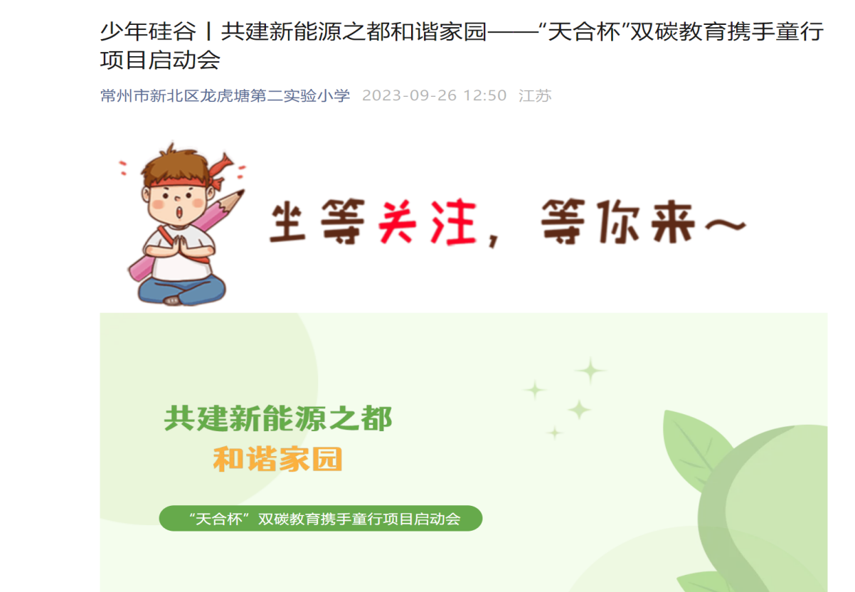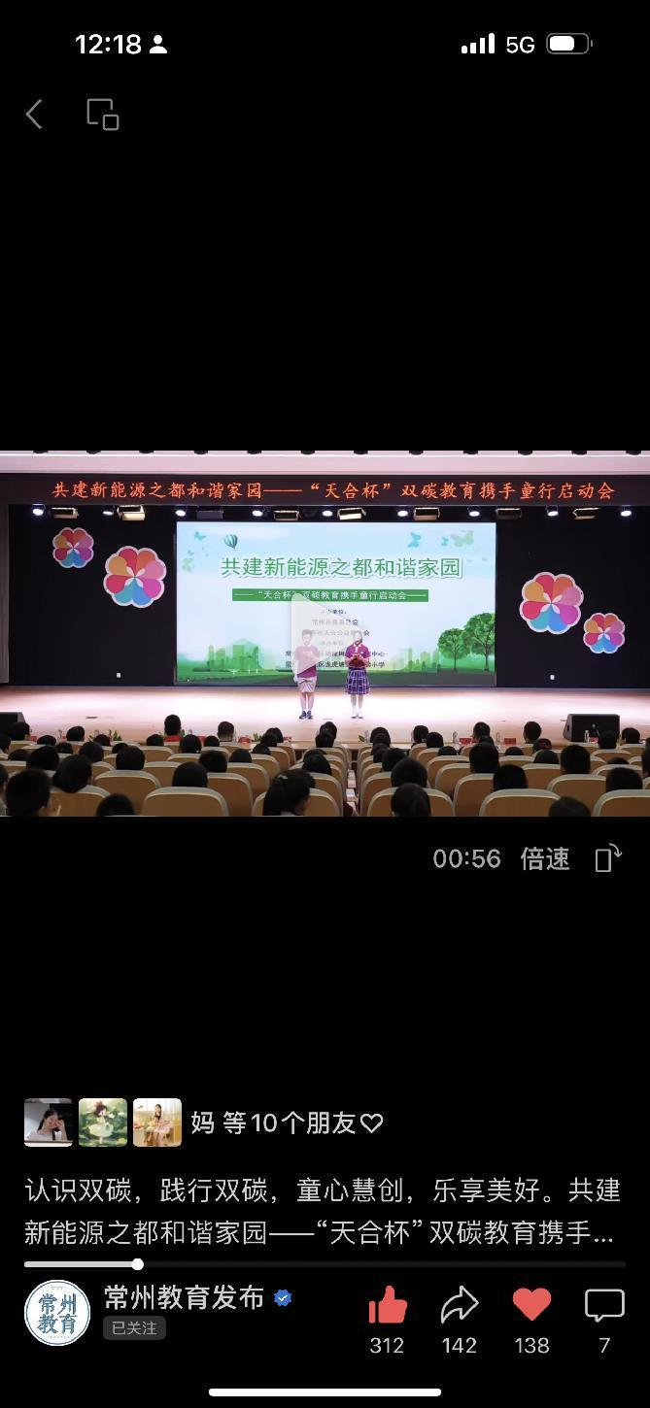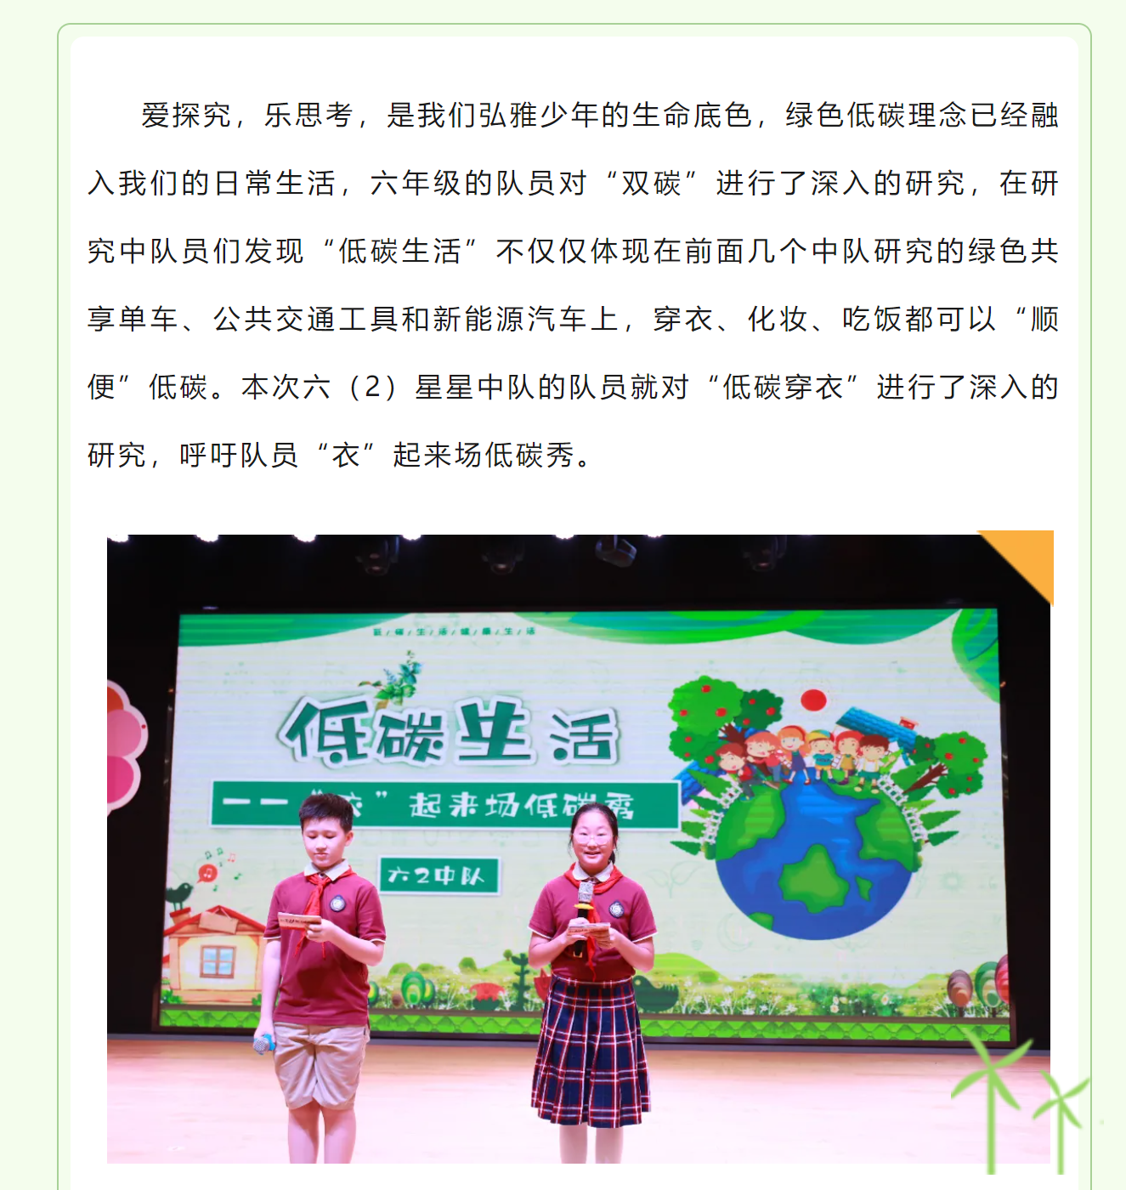
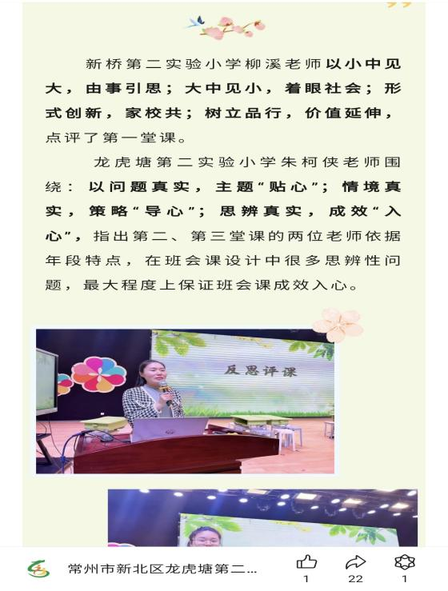
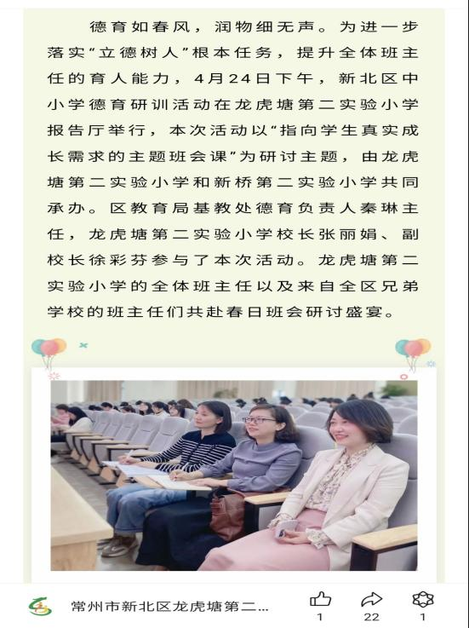
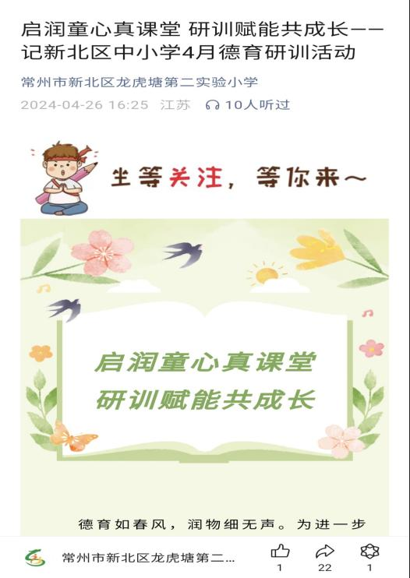

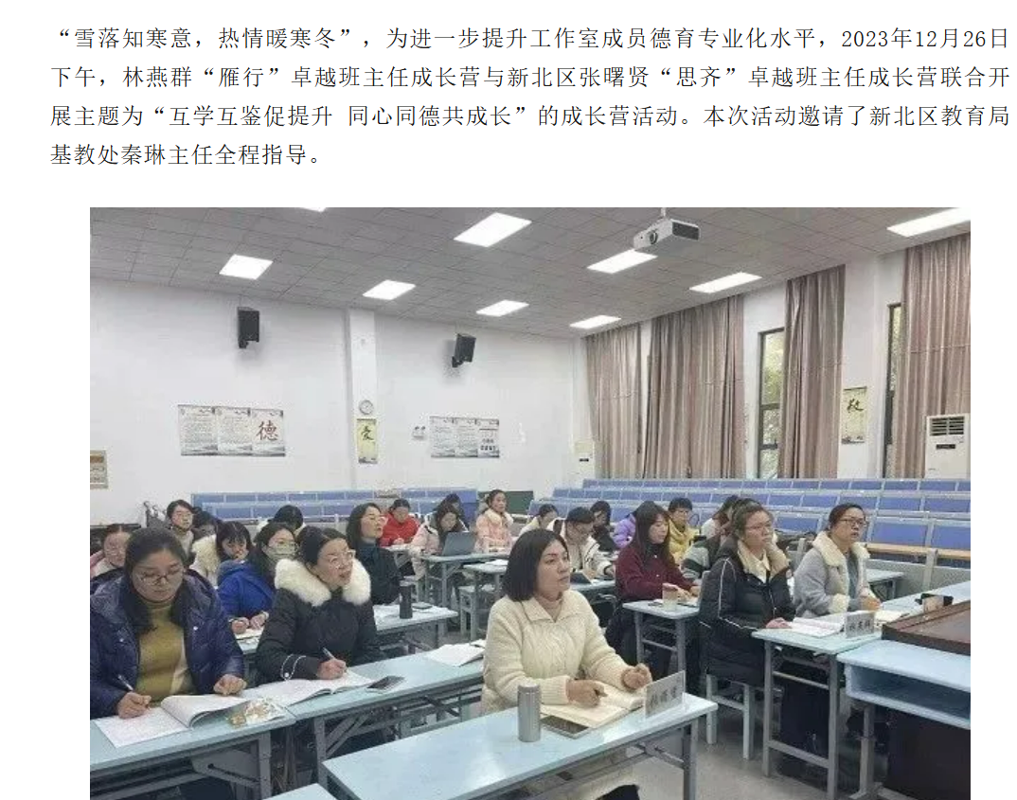

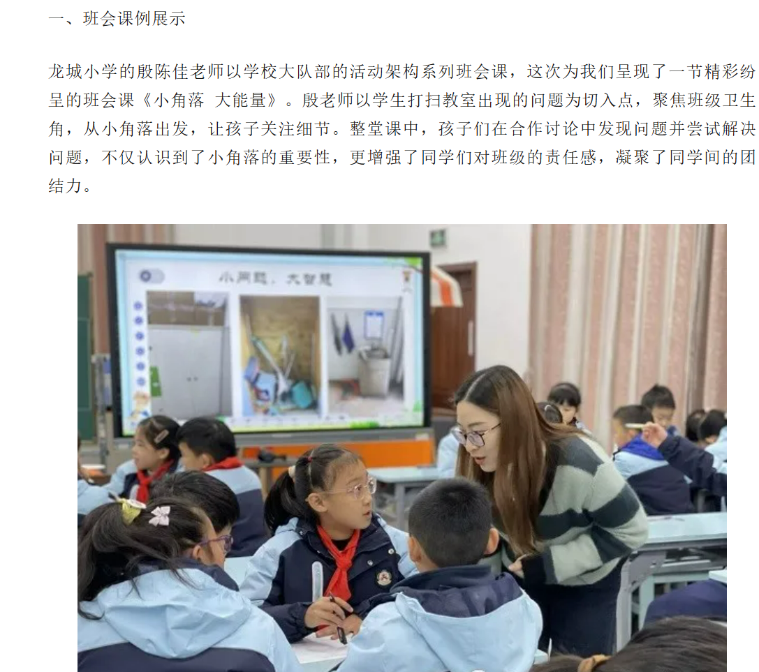

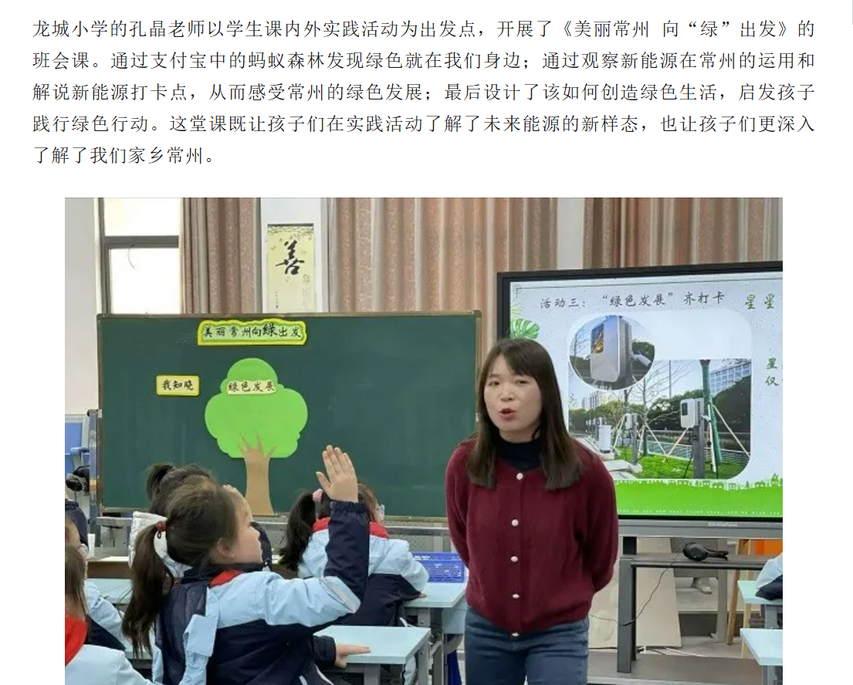

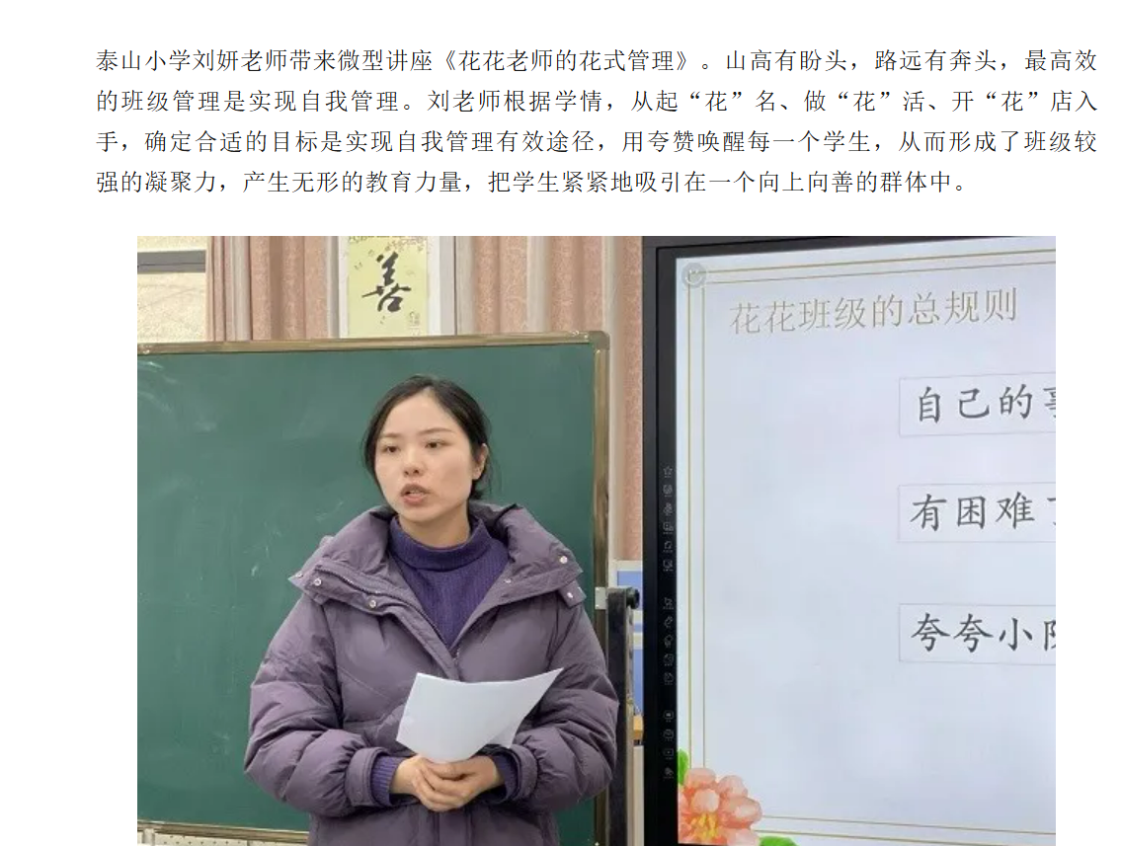

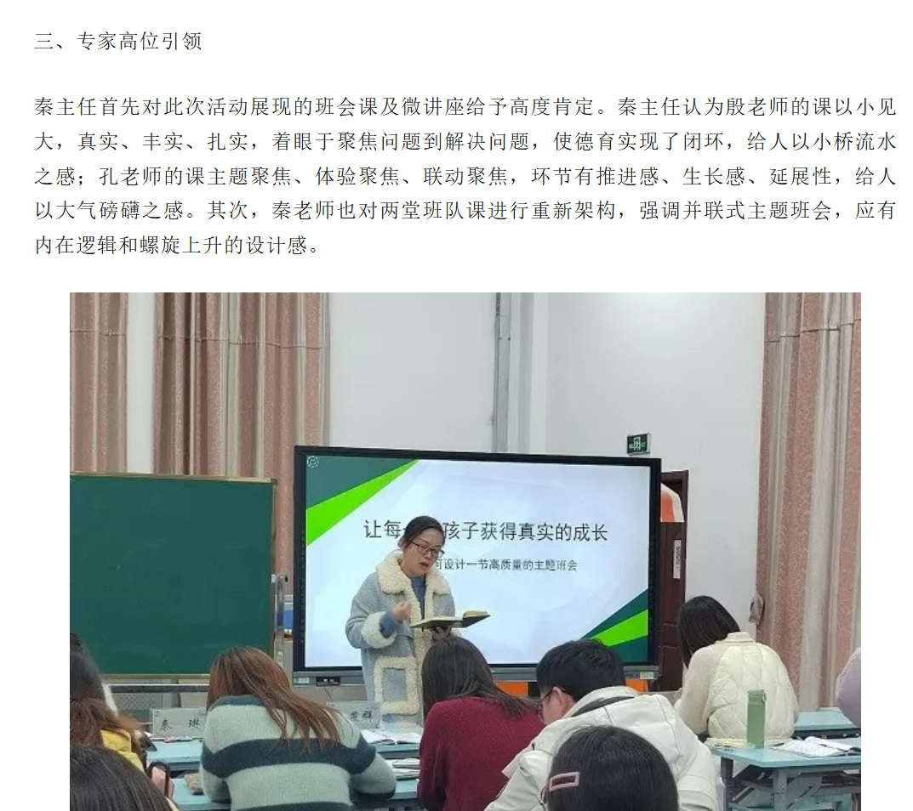

2024年新北区道德讲堂总堂课程计划表
序号 | 单位名称 | 主 题 | 负责人
1 | 孟河镇 | 好人好事暖人心传递交警正能量 | 顾孙丹
2 | 孟河镇 | 老党员退休不退岗银采绽芳华 | 顾孙丹
3 | 薛家镇 | 移风易俗树新风弘扬美德倡文明 | 王 燕
4 | 薛家镇 | 榜样立心孝善同行 | 王 燕
5 | 罗溪镇 | 传承雷锋精神争做时代新人 | 陈 垚
6 | 罗溪镇 | 以德立身敬业奉献 | 陈 毒
7 | 西夏墅镇 | 鹏程有志薄云天热血写就英雄碑 | 蒋贤超
8 | 西夏墅镇 | 传承孝道文化弘扬时代新风 | 邹 燕
9 | 奔牛镇 | 热心公益敬老尊贤 | 沈 洁 黄椿楼
10 | 奔牛镇 | 村民健康“守护人” | 沈 洁 陈 豪
11 | 新桥街道  望湖社区 | 传承代良家风弘扬助残美德 | 刘运雷
12 | 新桥街道  江湾社区 | 敬老爱老传美德情暖重阳话家风 | 仲佳杰
13 | 三井街道  巢湖社区 | 挺膺担当励青春奋楫扬帆新时代 | 金 丹
14 | 三井街道  汇丰社区 | 反对铺张浪费厉行节俭节约 | 陈 超
15 | 龙虎塘街道 | 树道德新风扬端午文化 | 汝洪潮
16 | 龙虎塘街道 | 唱响文明之歌涵养文明底蕴 | 汝洪潮
17 | 春江街道 | 传承好家风 | 倪林燕
18 | 春江街道 | 厚德浸润家风共育精神家园 | 顾春菊
19 | 魏村街道 | 见义勇为敢于担当 | 于 欢
20 | 魏村街道 | 弘扬时代新风赓续文明礼俗 | 于 欢
21 | 区法院 | 砥砺同心奋楫行拼搏逐梦青春扬 | 史璞頓
22 | 区检察院 | 展检察风采树清廉形象 | 周 凌

23 | 区委网信办 | 开展网信普法提升全民网络素养 | 孟令春
24 | 薛家实验小学 | 善真行临平志 | 祝卫其
25 | 新桥二实小 | 巾帼熠熠绽芳华 | 仲 桃
26 | 飞龙实验小学 | 传承红色基因 争做强国少年 | 马利平
27 | 龙虎塘中学 | 诚信 敬业 | 赵文佳
28 | 龙虎塘第二实验 小学 | 科技改变生活劳动创造幸福 | 黄汝群
29 | 百草园小学 | 遇见城市美好做新时代少年 | 孙红婷
30 | 河海实验小学 | 80后公益达人 | 陈雨薇
31 | 龙城初级中学 | 爱岗敬业铸师魂砥砺奋进践初心 | 巢 萍
32 | 滨江中学 | 爱岗敬业 | 于惠兴
33 | 春江中心小学 | 如果长江有颜色 | 周海娣
34 | 区科技局 | “院士故事进校园”宣讲活动暨“弘 扬科学家精神”道德讲堂 | 王 森
35 | 区人社局 | 传承美好家庭文化携手共筑和谐婚姻 | 徐可钦
36 | 区住建局 | 刚好遇见你最美住建人 | 孙 婕
37 | 区行政审批局 | 创优营商环境彰显政务担当 | 沈 霞
38 | 区市场监管局 | 清廉润市监 | 董 涵
39 | 区总工会 | 匠心筑梦工创未来 | 王晨飞
40 | 团区委 | 凝聚青年力量 助力青春建功 | 裴梦婷
41 | 区妇联 | 凝聚道德力量传递文明风尚 | 周燕丹
42 | 常高新集团有限 公司 | 踔厉奋发担使命奋楫争先绘新篇 | 潘凌燕
43 | 恐龙园集团 | 爱让希望永存共建全安社会 | 杨 忆
44 | 区公安分局 (魏村派出所) | 弘扬见义勇为精神 | 陈 洋
45 | 区税务局 | 青春接续奋斗专题道德讲堂 | 谢翌敏
46 | 区消防救援大队 | 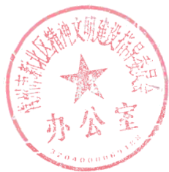  消防安全你我他 | 梁荣吉

常州市新北区精神文明建设指导委员会办公室

—2—
